ĐẠI HỌC ĐÀ NẴNG

TRƯỜNG ĐẠI HỌC BÁCH KHOA

**NHÓM 8 LỚP 22N15 CNPM**

**BÁO CÁO ĐẦU TƯ**

**DỰ ÁN PHẦN MỀM**

***TÊN DỰ ÁN:***

**ỨNG DỤNG HỖ TRỢ HỌC NGOẠI NGỮ   
THÔNG QUA TRÒ CHƠI**

**Giảng viên hướng dẫn :** TS. Trịnh Công Duy

**Sinh viên thực hiện :**

**Sinh viên 1 :** Ngô Xuân Ninh **MSSV :** 102220032

**Sinh viên 2 :** Ngô Xuân Vinh **MSSV :** 102220047

**Đà Nẵng, tháng 3 năm 2024**

1. **Giới thiệu**
   1. **Tổng quan**

Tài liệu này đặc tả yêu cầu cho một ứng dụng hỗ trợ học ngoại ngữ thông qua việc sử dụng trò chơi. Trong thời đại mạng lưới và công nghệ hiện nay, việc học ngoại ngữ không chỉ là việc học thông qua sách vở hay lớp học truyền thống mà còn có thể được tiếp cận thông qua các ứng dụng di động. Với sự phổ biến của trò chơi điện tử, việc kết hợp học ngoại ngữ với trò chơi không chỉ tạo ra một phương pháp học mới mẻ và hấp dẫn mà còn giúp tăng cường sự tham gia và tiếp thu kiến thức của người dùng.

Ứng dụng được thiết kế với mục đích chính là cung cấp một môi trường học tập đa dạng và thú vị, nơi người dùng có thể tăng cường kỹ năng ngôn ngữ thông qua các trò chơi giáo dục. Tài liệu này sẽ trình bày chi tiết về các yêu cầu cụ thể cho ứng dụng, bao gồm tính năng, giao diện người dùng, cơ chế trò chơi, tính tương thích và các tiêu chuẩn chất lượng.

Với sự phát triển của công nghệ di động, ứng dụng này không chỉ giúp người dùng học ngoại ngữ một cách hiệu quả mà còn tạo ra một trải nghiệm học tập độc đáo và thú vị, khuyến khích sự hứng thú và kiên nhẫn trong quá trình học.

* 1. **Mục đích**

Mục đích của tài liệu đặc tả yêu cầu ứng dụng hỗ trợ học ngoại ngữ thông qua trò chơi là:

* Xác định rõ ràng và chi tiết các tính năng, chức năng cần có trong ứng dụng để đảm bảo hiệu quả trong việc hỗ trợ người dùng học ngoại ngữ thông qua trò chơi.
* Mô tả các yêu cầu về giao diện người dùng, bao gồm cả thiết kế đồ họa và trải nghiệm người dùng, để tạo ra một môi trường thân thiện, hấp dẫn và dễ tiếp cận cho người dùng.
* Xác định các kịch bản và quy tắc trò chơi phù hợp để tăng cường quá trình học ngoại ngữ, bao gồm cách tích hợp các phần thưởng, thách thức và hệ thống tiến bộ để giữ cho người dùng động viên và hứng thú.
* Đảm bảo tính linh hoạt và tương thích của ứng dụng trên các nền tảng khác nhau, bao gồm cả thiết bị di động và máy tính để bàn, để đáp ứng nhu cầu của một loạt các người dùng.
* Thiết lập các tiêu chuẩn về hiệu suất, bảo mật và tính ổn định để đảm bảo rằng ứng dụng có thể hoạt động một cách ổn định và an toàn trong môi trường sử dụng thực tế.
* Phân tích các yêu cầu hỗ trợ và bảo trì để đảm bảo rằng ứng dụng có thể được duy trì và cải thiện theo thời gian để đáp ứng nhu cầu người dùng và tiến triển công nghệ.
  1. **Phạm vi**

Tài liệu đặc tả yêu cầu phần mềm này được tạo ra để phục vụ cho dự án phát triển Ứng dụng Hỗ trợ Học Ngoại ngữ thông qua Trò chơi. Ứng dụng này nhằm mục đích tạo ra một môi trường học tương tác và thú vị, vượt trội so với cách học truyền thống. Thay vì phương pháp học tĩnh lặng qua sách vở, ứng dụng cung cấp các trò chơi giáo dục đa dạng và thú vị, kích thích sự tương tác tích cực và hứng thú trong quá trình học. Nó cung cấp khóa học được tổ chức theo cấp độ từ cơ bản đến nâng cao, giúp người dùng học linh hoạt và hiệu quả hơn. Ứng dụng cũng cho phép tham gia vào các hoạt động thách đấu và cạnh tranh với bạn bè hoặc người dùng khác, tạo ra động lực cao hơn. Đồng thời, người dùng có thể theo dõi tiến độ học tập và nhận phản hồi tức thì về kết quả, giúp họ điều chỉnh và cải thiện kỹ năng ngôn ngữ một cách hiệu quả. Ứng dụng Hỗ trợ Học Ngoại ngữ thông qua Trò chơi không chỉ mang lại sự tiện lợi và linh hoạt cho người dùng mà còn tạo ra một phương pháp học mới mẻ, thú vị và hiệu quả hơn so với cách học truyền thống.

* 1. **Thuật ngữ**

|  |  |
| --- | --- |
| **Thuật Ngữ** | **Định Nghĩa** |
| SRS | Đặc tả yêu cầu phần mềm |
| Use Case(s) | Biểu đồ mô tả những yêu cầu của hệ thống thông qua các tương tác giữa người dùng và hệ thống |
| Web server | Phần mềm máy chủ cung cấp các chức năng, tài nguyên cho máy khách thông qua internet |
| JavaScript | Ngôn ngữ lập trình sử dụng trên các trình duyệt web để tạo tính tương tác cho trang web |
| Hypertext Markup Language (HTML) | Ngôn ngữ đánh dấu siêu văn bản dùng để xây dựng cấu trúc trang web |
| Registered User - RU | Người dùng đã đăng ký, có thể mua, bán, hoặc trao đổi sách trên hệ thống |

* 1. **Tài liệu tham khảo**
* IEEE Recommended Practice for Software Requirements Specifications," in IEEE Std 830-1998, vol., no., pp.1-40, 20 Oct. 1998.
* IEEE Guide for Developing System Requirements Specifications," in IEEE Std 1233-1996, vol., no., pp.1-30, 22 Dec. 1996.
* Custom Software Requirements Specification Document Example (International Standard) - Software Development Company.
* IT4490: Software Design and Construction - Nguyen Thi Thu Trang, [trangntt@soict.hust.edu.vn](mailto:trangntt@soict.hust.edu.vn).

1. **Mô tả tổng quan.**

Cấu trúc được chia làm 3 phần :

Phần 1: Cung cấp cái nhìn tổng quan về các thành phần của SRS.

Phần 2: Mô tả tổng quan các nhân tố, ràng buộc, đặc điểm người dùng, môi trường thực thi tác động lên hệ thống và các yêu cầu của nó. Cung cấp thông tin chi tiết các yêu cầu chức năng, cung cấp cho các nhà phát triển phần mềm thông tin để phát triển phần mềm đáp ứng được các yêu cầu đó.

Phần 3: Các yêu cầu phi chức năng.

* Các chức năng của sản phẩm :
  + Đăng nhập tài khoản
  + Đăng xuất tài khoản
  + Đăng ký tài khoản
  + Xem danh sách khóa học
  + Kiểm tra trình độ
  + Hệ thống trò chơi hỗ trợ học ngoại ngữ
  + Thách đấu, học cùng bạn bè
  + Theo dõi tiến độ
  + Cung cấp khóa học theo cấp độ.
* Các đặc điểm của người dùng
  + Người dùng (Khách, người đã đăng kí)
  + Quản trị viên
  + Người hướng dẫn
* Các ràng buộc

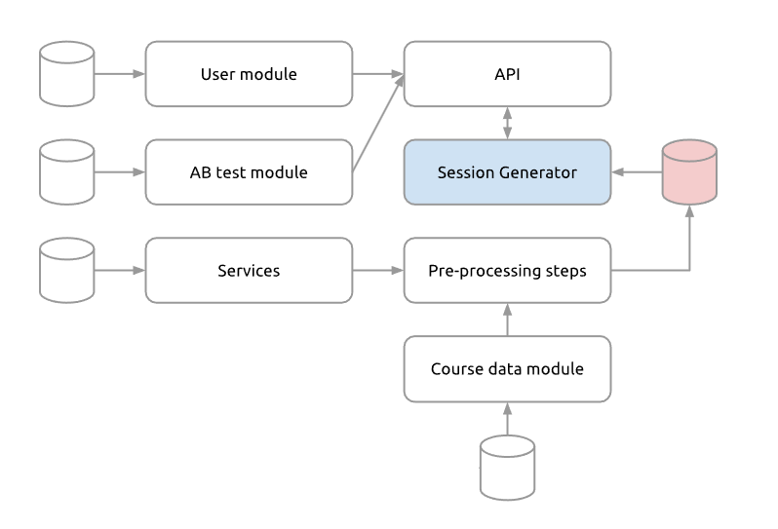

Kiến trúc tổng quát hệ thống

* 1. **Mô hình các tình huống sử dụng tổng quan**

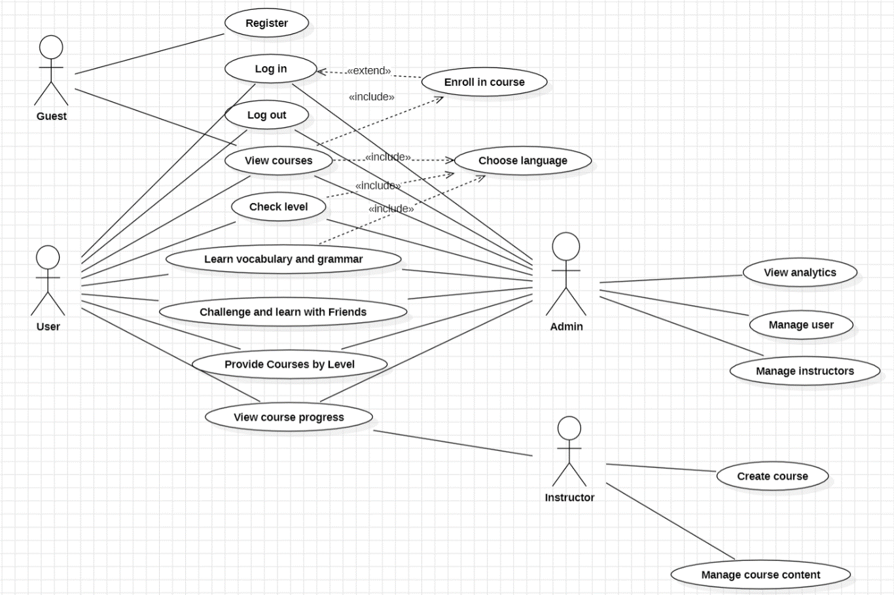

**Sơ đồ use-case tổng quát.**

* 1. **Mô hình phân rã của quản trị viên ( Admin )**
  2. **Mô hình phân rã của người dùng ( User )**

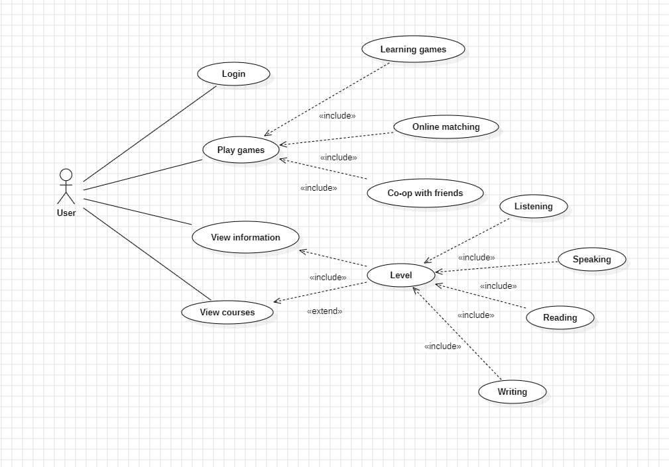

* 1. **Mô hình phân rã của khách ( Guest )**

* 1. **Mô hình phân rã của người hướng dẫn (Instructor)**

1. **Đặc tả yêu cầu chức năng**
   1. **Đăng nhập/Đăng ký**
      1. **Đăng nhập ( Login )**

**Đăng nhập**: Chức năng này nhằm mục đích xác thực người dùng khi tương tác với hệ thống nhằm cung cấp quyền cũng như phạm vi truy cập hệ thống.

|  |  |
| --- | --- |
| **Mã Use case** | **UCxxx** |
| Tên Use case | Đăng nhập |
| Tác nhân | Khách, Người Dùng Đăng Ký |
| Mô tả | Tác nhân đăng nhập vào hệ thống để sử dụng các chức năng dành cho người dùng đã đăng ký. |
| Sự kiện kích hoạt | Click vào nút đăng nhập trên giao diện website. |
| Tiền điều kiện | Tác nhân ở trạng thái chưa đăng nhập vào hệ thống. |
| Hậu điều kiện | Tác nhân được chuyển đến giao diện dành cho người dùng đã đăng nhập với quyền hạn phù hợp. |

#### Luồng sự kiện chính (Thành công):

|  |  |  |
| --- | --- | --- |
| **STT** | **Thực hiện bởi** | **Hành động** |
| 1. | Khách | Chọn chức năng "Đăng nhập". |
| 2. | Hệ thống | Hiển thị giao diện đăng nhập. |
| 3. | Khách | Nhập email và mật khẩu vào form đăng nhập. |
| 4. | Khách | Yêu cầu đăng nhập bằng cách nhấn nút "Đăng nhập". |
| 5. | Hệ thống | Kiểm tra thông tin đăng nhập có hợp lệ trong cơ sở dữ liệu hay không. |
| 6. | Hệ thống | Xác nhận thông tin và đăng nhập thành công, chuyển hướng người dùng đến trang chủ. |

#### Luồng sự kiện thay thế:

|  |  |  |
| --- | --- | --- |
| **STT** | **Thực hiện bởi** | **Hành động** |
| 5a. | Hệ thống | Thông báo lỗi nếu thông tin đăng nhập không chính xác hoặc không tồn tại. |
| 5b. | Khách | Yêu cầu nhập lại thông tin đăng nhập hoặc sử dụng chức năng quên mật khẩu để lấy lại thông tin đăng nhập. |

#### Hậu điều kiện:

|  |  |
| --- | --- |
| **Tác nhân** | **Khách** |
| Điều kiện | Đăng nhập thành công và có quyền truy cập vào các chức năng của người dùng đã đăng ký. |

* + 1. **Đăng ký ( Register )**

**Đăng ký:** Để truy cập sử dụng hệ thống thì Người dùng trước hết cần đăng ký tài khoản.

|  |  |
| --- | --- |
| **Mã Use case** | **UCxxx** |
| Tên Use case | Đăng ký |
| Tác nhân | Khách |
| Mô tả | Tác nhân thực hiện đăng ký tài khoản mới để sử dụng đầy đủ chức năng của hệ thống. |
| Sự kiện kích hoạt | Click vào nút đăng ký trên giao diện website. |
| Tiền điều kiện | Tác nhân không có tài khoản và đang ở trạng thái không đăng nhập. |
| Hậu điều kiện | Tài khoản được tạo thành công và tác nhân có thể đăng nhập vào hệ thống. |

#### Luồng sự kiện chính (Thành công):

|  |  |  |
| --- | --- | --- |
| **STT** | **Thực hiện bởi** | **Hành động** |
| 1. | Khách | Chọn chức năng "Đăng ký". |
| 2. | Hệ thống | Hiển thị form đăng ký tài khoản. |
| 3. | Khách | Nhập thông tin cá nhân và thông tin đăng nhập (email, mật khẩu). |
| 4. | Khách | Nhấn nút "Đăng ký" để xác nhận thông tin và gửi yêu cầu tạo tài khoản mới. |
| 5. | Hệ thống | Kiểm tra tính hợp lệ của thông tin nhập vào và độc lập của email. |
| 6. | Hệ thống | Tạo tài khoản mới và gửi email xác nhận đăng ký. |
| 7. | Hệ thống | Hiển thị thông báo đăng ký thành công và hướng dẫn người dùng đến trang đăng nhập. |

#### Luồng sự kiện thay thế:

|  |  |  |
| --- | --- | --- |
| **STT** | **Thực hiện bởi** | **Hành động** |
| 5a. | Hệ thống | Thông báo lỗi nếu thông tin đăng ký không hợp lệ hoặc email đã tồn tại. |
| 5b. | Khách | Nhập lại thông tin đăng ký hoặc sử dụng email khác. |

#### Hậu điều kiện:

|  |  |
| --- | --- |
| **Tác nhân** | **Khách** |
| Điều kiện | Tài khoản được tạo thành công và email xác nhận được gửi đi. |

* 1. **Xem khóa học**

|  |  |
| --- | --- |
| **Mã Use case** | **UCxxx** |
| Tên Use case | Xem khóa |
| Tác nhân | Người |
| Mô tả | Tác nhân xem danh sách các khóa học có sẵn trong hệ thống để có thể chọn và tham gia vào các khóa học mong muốn. |
| Sự kiện kích hoạt | Click vào chức năng "xem khóa học" trên giao diện ứng dụng. |
| Tiền điều kiện | Tác nhân đã đăng nhập vào hệ thống. |
| Hậu điều kiện | Tác nhân được chuyển đến trang hiển thị danh sách các khóa học có sẵn. |

#### Luồng sự kiện chính (Thành công):

|  |  |  |
| --- | --- | --- |
| **STT** | **Thực hiện bởi** | **Hành động** |
| 1. | Người | Chọn chức năng "Xem khóa học". |
| 2. | Hệ thống | Hiển thị danh sách các khóa học có sẵn trong hệ thống |

#### Luồng sự kiện thay thế:

#### Hậu điều kiện:

|  |  |
| --- | --- |
| **Tác nhân** | Người dùng |
| Điều kiện | Sau khi xem danh sách các khóa học, người dùng có thể tiếp tục chọn và tham gia vào các khóa học mong muốn trong hệ thống. |

* 1. **Kiểm tra trình độ**

|  |  |
| --- | --- |
| **Mã Use case** | **UCxxx** |
| Tên Use case | Kiểm tra trình độ |
| Tác nhân | Người dùng |
| Mô tả | Chức năng này cho phép người dùng kiểm tra trình độ hiện tại của mình trong ngoại ngữ mà họ đang học thông qua một bài kiểm tra hoặc bài thi ngắn. Kết quả từ bài kiểm tra sẽ được sử dụng để đánh giá trình độ của người dùng và đề xuất các khóa học phù hợp. |
| Sự kiện kích hoạt | Người dùng chọn chức năng "Kiểm tra trình độ" trên giao diện ứng dụng. |
| Tiền điều kiện | Người dùng đã đăng nhập vào hệ thống và đang muốn kiểm tra trình độ của mình. |
| Hậu điều kiện | Người dùng nhận được kết quả từ bài kiểm tra và được đề xuất các khóa học phù hợp với trình độ của họ. |

#### Luồng sự kiện chính (Thành công):

|  |  |  |
| --- | --- | --- |
| **STT** | **Thực hiện bởi** | **Hành động** |
| 1. | Người | Chọn chức năng "kiểm tra trình độ". |
| 2. | Hệ thống | Hiển thị danh sách các bài kiểm tra có sẵn hoặc yêu cầu người dùng chọn một bài kiểm tra cụ thể |
| 3. | Người dùng | Chọn một bài kiểm tra từ danh sách hoặc tạo một bài kiểm tra mới. |
| 4. | Hệ thống | Hướng dẫn người dùng hoàn thành bài kiểm tra theo các hướng dẫn cụ thể. |
| 5. | Người dùng | Hoàn thành bài kiểm tra và gửi kết quả. |
| 6. | Hệ thống | Đánh giá kết quả từ bài kiểm tra và xác định trình độ hiện tại của người dùng. |
| 7. | Hệ thống | Đề xuất các khóa học phù hợp với trình độ của người dùng dựa trên kết quả của bài kiểm tra. |

#### Luồng sự kiện thay thế:

|  |  |  |
| --- | --- | --- |
| **STT** | **Thực hiện bởi** | **Hành động** |
|  | Người dùng | Nếu người dùng quyết định không thực hiện bài kiểm tra, chức năng này sẽ không được thực hiện và quay lại trạng thái trước đó. |

#### Hậu điều kiện:

|  |  |
| --- | --- |
| **Tác nhân** | Người dùng |
| Điều kiện | Sau khi thực hiện chức năng "Kiểm tra trình độ", người dùng nhận được kết quả từ bài kiểm tra và được đề xuất các khóa học phù hợp với trình độ của họ. |

* 1. **Học từ vựng và ngữ pháp**

|  |  |
| --- | --- |
| **Mã Use case** | **UCxxx** |
| Tên Use case | Học từ vựng và ngữ pháp |
| Tác nhân | Người dùng |
| Mô tả | Chức năng này cho phép người dùng học từ vựng và ngữ pháp của ngôn ngữ mà họ đang học thông qua các bài học, bài kiểm tra, hoặc các hoạt động khác. | |
| Sự kiện kích hoạt | Người dùng chọn chức năng "Học từ vựng và ngữ pháp" trên giao diện ứng dụng. |
| Tiền điều kiện | Người dùng đã đăng nhập vào hệ thống và muốn thực hiện việc học từ vựng và ngữ pháp. |
| Hậu điều kiện | Người dùng có thể học từ vựng và ngữ pháp thông qua các bài học hoặc bài kiểm tra, và tiến triển trong việc học của họ được lưu trữ. |

#### Luồng sự kiện chính (Thành công):

|  |  |  |
| --- | --- | --- |
| **STT** | **Thực hiện bởi** | **Hành động** |
| 1. | Người | Người dùng chọn chức năng "Học từ vựng và ngữ pháp". |
| 2. | Hệ thống | Hệ thống hiển thị danh sách các bài học hoặc bài kiểm tra có sẵn. |
| 3. | Người dùng | Hệ thống hiển thị danh sách các bài học hoặc bài kiểm tra có sẵn. |
| 4. | Hệ thống | Hệ thống hướng dẫn người dùng hoàn thành bài học hoặc bài kiểm tra theo hướng dẫn cụ thể. |
| 5. | Người dùng | Người dùng hoàn thành bài học hoặc bài kiểm tra và tiến triển của họ được lưu trữ. |

#### Luồng sự kiện thay thế:

|  |  |  |
| --- | --- | --- |
| STT | Thực hiện bởi | Hành động |
|  | Người dùng | Nếu người dùng quyết định không tiến hành học từ vựng và ngữ pháp, chức năng này sẽ không được thực hiện và quay lại trạng thái trước đó. |

#### Hậu điều kiện:

|  |  |
| --- | --- |
| **Tác nhân** | Người dùng |
| Điều kiện | Người dùng đã đăng nhập vào hệ thống và muốn thực hiện việc học từ vựng và ngữ pháp. | |

* 1. **Thách đấu với bạn bè**

|  |  |
| --- | --- |
| **Mã Use case** | **UCxxx** |
| Tên Use case | Thách đấu với bạn bè |
| Tác nhân | Người dùng |
| Mô tả | Chức năng này cho phép người dùng thách đấu với bạn bè trong các hoạt động học ngôn ngữ. |
| Sự kiện kích hoạt | Người dùng chọn chức năng "Thách đấu với bạn bè" trên giao diện ứng dụng. |
| Tiền điều kiện | Người dùng đã đăng nhập vào hệ thống và muốn tham gia vào hoạt động thách đấu với bạn bè. |
| Hậu điều kiện | Kết quả của trận đấu được ghi lại và người dùng nhận được thông báo kết quả. |

#### Luồng sự kiện chính (Thành công):

|  |  |  |
| --- | --- | --- |
| **STT** | **Thực hiện bởi** | **Hành động** |
| 1. | Người | Chọn chức năng "thách đấu với bạn bè". |
| 2. | Hệ thống | Hiển thị danh sách bạn bè của người dùng. |
| 3. | Người dùng | Chọn một hoặc nhiều bạn bè để thách đấu. |
| 4. | Hệ thống | Tạo ra một trận đấu giữa người dùng và bạn bè được chọn. |
| 5. | Người dùng | Tham gia vào trận đấu và hoàn thành nó. |
| 6. | Hệ thống | Kết quả của trận đấu được ghi lại và thông báo cho cả người dùng và bạn bè. |

#### Luồng sự kiện thay thế:

|  |  |  |
| --- | --- | --- |
| STT | Thực hiện bởi | Hành động |
|  | Người dùng | Nếu người dùng quyết định không tham gia vào trận đấu, chức năng này sẽ không được thực hiện và quay lại trạng thái trước đó.. |

#### Hậu điều kiện:

|  |  |
| --- | --- |
| **Tác nhân** | Người dùng |
| Điều kiện | Người dùng đã đăng nhập vào hệ thống và muốn tham gia vào hoạt động thách đấu với bạn bè. |

* 1. **Xem tiến độ khóa học**

|  |  |
| --- | --- |
| **Mã Use case** | **UCxxx** |
| Tên Use case | Xem tiến độ khóa học |
| Tác nhân | Người dùng |
| Mô tả | Chức năng này cho phép người dùng xem tiến độ của mình trong các khóa học đã đăng ký. |
| Sự kiện kích hoạt | Người dùng chọn chức năng "Xem tiến độ khóa học" trên giao diện ứng dụng. |
| Tiền điều kiện | Người dùng đã đăng nhập vào hệ thống và muốn kiểm tra tiến độ của mình trong các khóa học. |
| Hậu điều kiện | Người dùng nhận được thông tin về tiến độ của mình trong các khóa học đã đăng ký. |

#### Luồng sự kiện chính (Thành công):

|  |  |  |
| --- | --- | --- |
| **STT** | **Thực hiện bởi** | **Hành động** |
| 1. | Người | chọn chức năng "Xem tiến độ khóa học". |
| 2. | Hệ thống | hiển thị danh sách các khóa học mà người dùng đã đăng ký. |
| 3. | Người dùng | chọn một khóa học từ danh sách. |
| 4. | Hệ thống | hiển thị tiến độ của người dùng trong khóa học đã chọn. |

#### Luồng sự kiện thay thế:

|  |  |  |
| --- | --- | --- |
| STT | Thực hiện bởi | Hành động |
|  | Người dùng | Nếu người dùng quyết định không xem tiến độ khóa học, chức năng này sẽ không được thực hiện và quay lại trạng thái trước đó. |

#### Hậu điều kiện:

|  |  |
| --- | --- |
| **Tác nhân** | Người dùng |
| Điều kiện | Người dùng đã đăng nhập vào hệ thống và muốn kiểm tra tiến độ của mình trong các khóa học đã đăng ký. |

* 1. **Biểu đồ tương tác ( Interact Diagram )**
     1. **Đăng nhập**

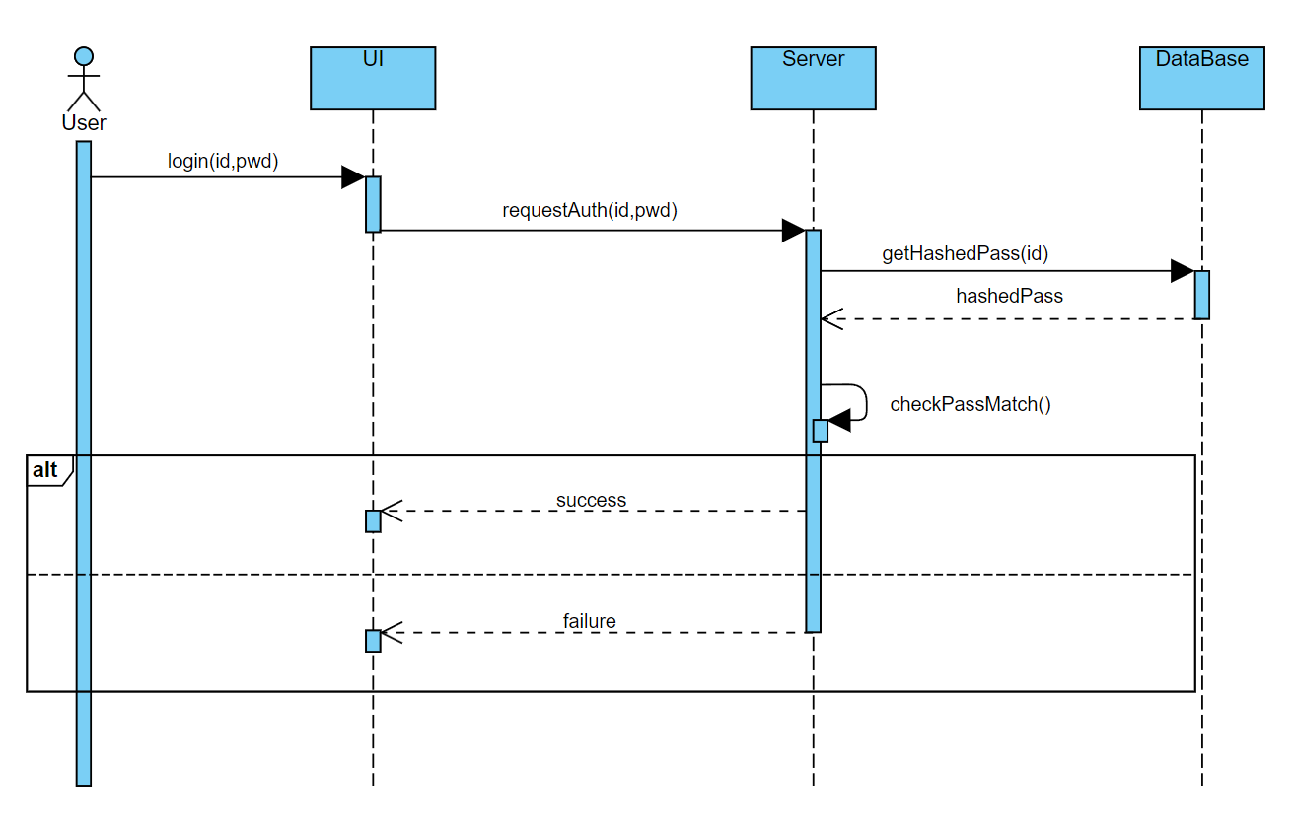

* + 1. **Đăng kí khóa học**

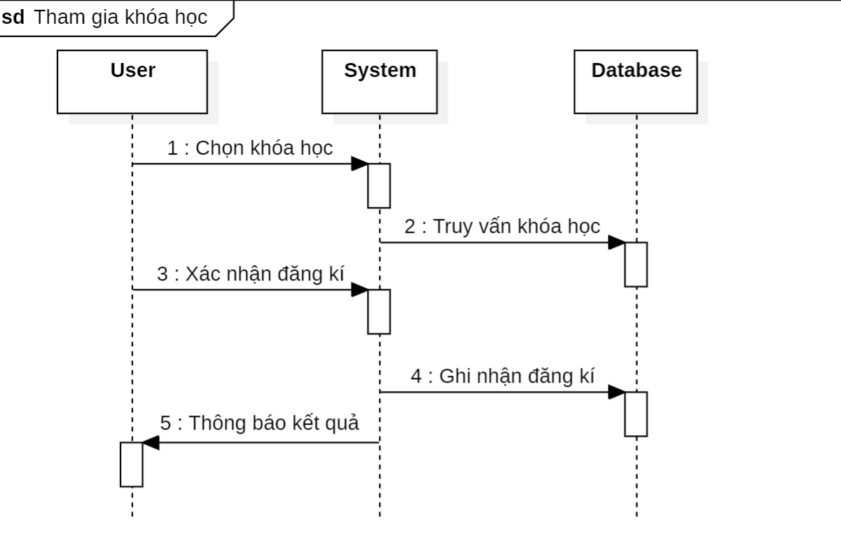

* 1. **Biểu đồ lớp**

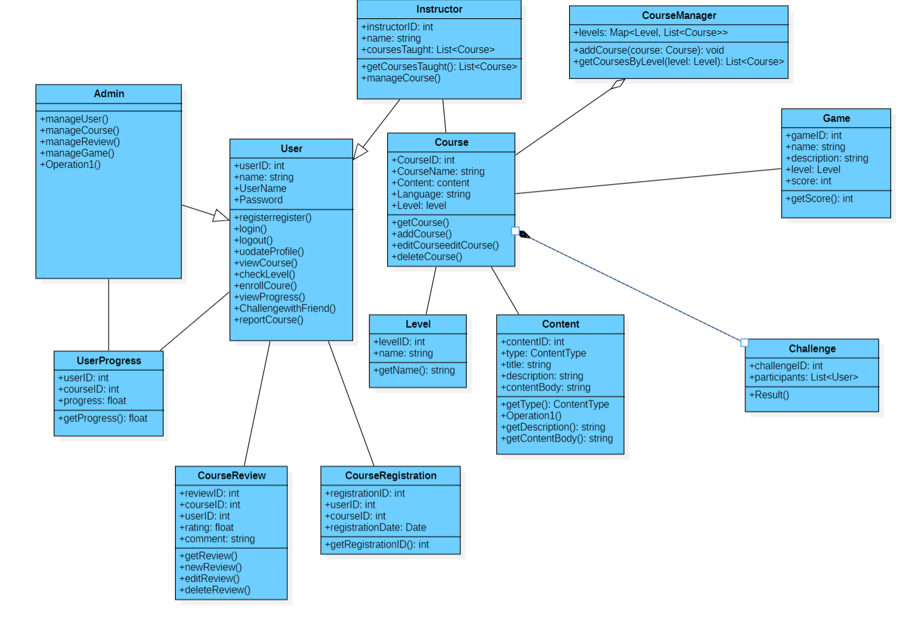

* 1. **Biểu đồ hoạt động**
     1. Biểu đồ hoạt động đăng nhập / đăng kí

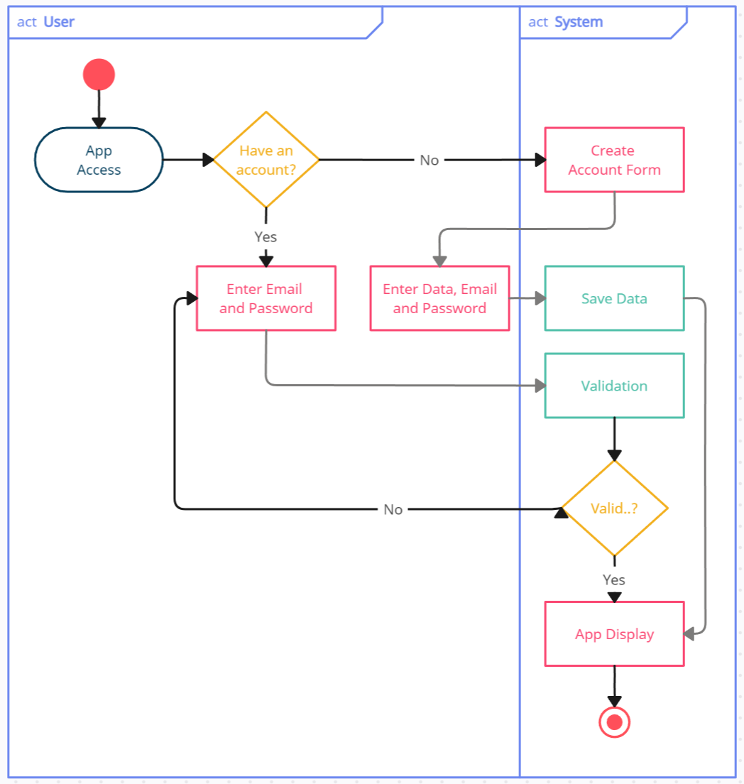

* + 1. Biểu đồ hoạt động xem khóa học

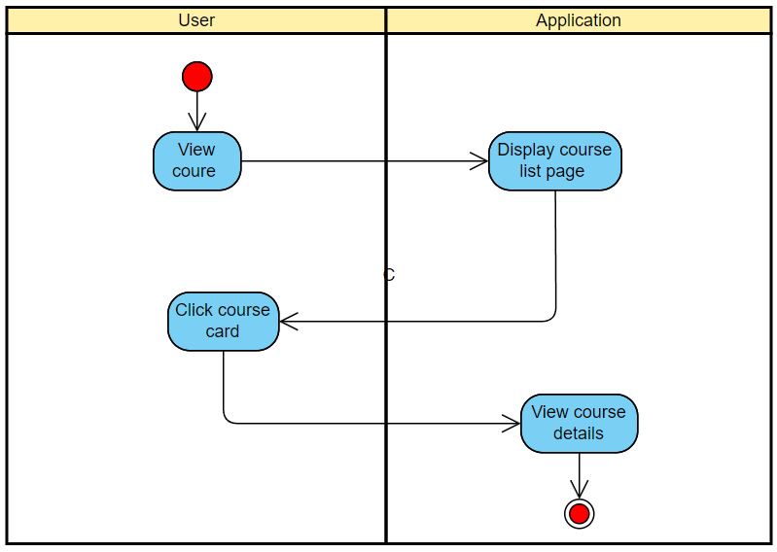

1. **Yêu cầu phi chức năng**
   1. **Yêu cầu độ tin cậy**
   2. **Khả năng hoạt động liên tục:**hệ thống phải hoạt động 24/7 mà không gặp sự cố quá mức, giúp người dùng có thể truy cập vào bất kỳ thời điểm nào.
   3. **Khả năng phục hồi sau sự cố:**hệ thống cần có khả năng tự động khôi phục lại trạng thái bình thường sau khi xảy ra sự cố để không ảnh hưởng đến trải nghiệm người dùng.
   4. **Độ tin cậy của dữ liệu:**hệ thống phải đảm bảo tính toàn vẹn và độ chính xác của dữ liệu, đặc biệt trong quá trình học tập và trò chơi.
   5. **Yêu cầu bảo mật**
   6. **Xác thực và ủy quyền:**hệ thống cần có chức năng xác thực người dùng và ủy quyền quyền truy cập dựa trên vai trò và quyền hạn, đặc biệt trong việc truy cập các nội dung học tập.
   7. **Bảo vệ dữ liệu:**dữ liệu cá nhân của người dùng, kết quả học tập cần được bảo vệ chặt chẽ bằng cách mã hóa và quản lý quyền truy cập.
   8. **Kiểm tra an ninh:**hệ thống cần được kiểm tra định kỳ để phát hiện và khắc phục các lỗ hổng bảo mật để đảm bảo an toàn cho dữ liệu người dùng.
   9. **Bảo vệ khỏi tấn công:**hệ thống cần có khả năng chống lại các cuộc tấn công như tấn công từ chối dịch vụ (ddos) và xâm nhập để bảo vệ tính ổn định và bảo mật.
   10. **Yêu cầu giao diện**
   11. **Giao diện người dùng thân thiện:** giao diện cần thiết kế để dễ sử dụng và thân thiện với người dùng mọi độ tuổi và trình độ kỹ thuật.
   12. **Thiết kế đáp ứng:** giao diện phải có thiết kế đáp ứng linh hoạt để phù hợp với kích thước màn hình và độ phân giải khác nhau của các thiết bị.
   13. **Giao diện hấp dẫn:** cần có màu sắc, font chữ và hình ảnh phù hợp để tạo cảm giác chuyên nghiệp và thú vị cho người sử dụng.
   14. **Đơn giản và rõ ràng:** giao diện cần có cấu trúc đơn giản, dễ hiểu và rõ ràng để người dùng dễ dàng tìm kiếm và truy cập vào các chức năng và thông tin.
   15. **Các chức năng tương tác:** giao diện cần cung cấp các phương tiện tương tác như nút nhấn, trường nhập liệu, và menu thả xuống để người dùng có thể tương tác một cách dễ dàng.
   16. **Yêu cầu hiệu suất**
   17. **Tính chuẩn xác:** hệ thống cần đảm bảo tính chính xác trong việc cung cấp thông tin học tập và kết quả.
   18. **Độ tin cậy:** hệ thống phải hoạt động ổn định và tin cậy, không gặp sự cố hoặc lỗi đáng kể.
   19. **Thời gian phản ứng:** cần có thời gian phản ứng nhanh chóng, đặc biệt trong việc cung cấp các câu hỏi, trò chơi để tăng trải nghiệm người dùng.
   20. **Yêu cầu hỗ trợ & bảo trì**
   21. **Tiêu chuẩn lập trình:** thiết lập tiêu chuẩn lập trình rõ ràng và cụ thể để dễ hiểu và bảo trì mã nguồn.
   22. **Quy ước đặt tên:** cần thiết lập quy ước đặt tên cho các thành phần trong mã nguồn để giảm nhầm lẫn và tăng khả năng bảo trì.
   23. **Quy ước về tài liệu:** đảm bảo tài liệu hướng dẫn, kỹ thuật và hỗ trợ người dùng được viết rõ ràng và dễ truy cập.
   24. **Cập nhật và bảo trì:** xác định quy trình cập nhật và bảo trì hệ thống để đảm bảo tính bảo mật và ổn định sau khi triển khai.
   25. **Yêu cầu về môi trường**
   26. **Môi trường đối với người sử dụng:** hệ thống cần được thiết kế để dễ sử dụng đối với người không có kinh nghiệm với công nghệ.
   27. **Điều khiển lỗi:** hệ thống cần có cơ chế để phát hiện và xử lý lỗi một cách hiệu quả.
   28. **Bảo trì và khôi phục:** hệ thống cần hỗ trợ quy trình bảo trì định kỳ và khôi phục dữ liệu khi cần thiết.
   29. **Yêu cầu hệ thống tài liệu trực tuyến và hệ thống trợ giúp**
   30. **Hệ thống tài liệu trực tuyến:** cần cung cấp hệ thống tài liệu trực tuyến đầy đủ và dễ truy cập cho người dùng.
   31. **Hệ thống trợ giúp:** tích hợp hệ thống trợ giúp linh hoạt và dễ sử dụng để hỗ trợ người dùng khi gặp vấn đề.
   32. **Thành phần mua ngoài**
   33. **Cơ sở dữ liệu:** sử dụng cơ sở dữ liệu bên ngoài để lưu trữ thông tin về ngôn ngữ, người dùng và kết quả học tập.
   34. **API của nhà cung cấp ngôn ngữ:** sử dụng API của các nhà cung cấp ngôn ngữ để lấy thông tin và dữ liệu cho trò chơi học ngoại ngữ.
   35. **Dịch vụ gửi thông báo:** tích hợp dịch vụ gửi thông báo để thông báo cho người dùng về các sự kiện và kết quả quan trọng.
   36. **Yêu cầu pháp lý, bản quyền và các lưu Ý khác**
   37. **Tiêu chuẩn áp dụng ( Codestyle )**
       1. **Tên biến và hàm:**
   * Sử dụng tên biến và hàm có ý nghĩa, mô tả rõ chức năng của chúng.
   * Sử dụng chữ cái viết thường và dấu gạch dưới (_) để phân tách các từ (ví dụ: **start_game**, **check_answer**).
   * Tránh sử dụng tên biến ngắn gọn (ví dụ: **x**, **temp**) trừ khi nó rất rõ ràng.
     1. **Thụt lề và định dạng:**
   * Sử dụng thụt lề bốn dấu cách cho mỗi cấp độ lồng nhau.
   * Sử dụng dấu cách sau dấu phẩy (,) và dấu hai chấm (:) khi định nghĩa danh sách hoặc từ điển.
   * Đảm bảo mã nguồn dễ đọc bằng cách sử dụng khoảng trắng một cách hợp lý.
     1. **Chú thích:**
   * Sử dụng chú thích để giải thích mã nguồn và mục đích của các phần quan trọng.
   * Chú thích nên được viết bằng tiếng Anh và rõ ràng.
     1. **Quy ước đặt tên:**
   * Sử dụng tên biến và hàm mô tả chức năng của chúng.
   * Tránh việc sử dụng các từ viết tắt hoặc từ ngữ không rõ ràng.
   * Sử dụng hậu tố hoặc tiền tố để phân biệt kiểu biến (ví dụ: **questionText**, **isCorrectAnswer**).
     1. **Xử lý lỗi và kiểm tra đầu vào:**
   * Sử dụng các cấu trúc kiểm tra điều kiện rõ ràng và dễ đọc.
   * Xử lý lỗi một cách cẩn thận và đảm bảo mã nguồn kiểm soát được các tình huống ngoại lệ.
     1. **Tổ chức mã nguồn:**
   * Phân chia mã nguồn thành các module hoặc package nhỏ để dễ quản lý và tái sử dụng.
   * Sắp xếp mã nguồn theo thứ tự logic và chức năng.
     1. **Tương thích đa nền tảng:**
   * Đảm bảo mã nguồn có thể chạy trên nhiều nền tảng và trình biên dịch khác nhau bằng cách sử dụng các công nghệ tiêu chuẩn và tránh phụ thuộc vào tính năng đặc thù của một nền tảng cụ thể.
     1. **Tài liệu hóa:**
   * Tạo tài liệu về cách sử dụng và mở rộng ứng dụng, bao gồm cách cài đặt và sử dụng API (nếu có).
   * Cung cấp hướng dẫn cài đặt và cấu hình môi trường phát triển.
   1. **Kiểm thử phần mềm (Unit test)**
      1. **Đối tượng kiểm thử:**

Chức năng chính của ứng dụng học ngoại ngữ thông qua các trò chơi, bao gồm các trò chơi từ vựng, trò chơi ngữ pháp, trò chơi luyện phát âm, và các hoạt động liên quan đến việc học ngoại ngữ.

* + 1. **Phạm vi kiểm thử:**

Các chức năng cụ thể của các trò chơi, ví dụ như trò chơi ghép từ vựng, trò chơi sắp xếp câu, trò chơi luyện ngữ pháp, và các hoạt động học từ vựng thông qua trò chơi.

* + 1. **Các yêu cầu về kiểm thử:**
  + Liệt kê các yêu cầu chính cần được kiểm thử, bao gồm cả yêu cầu về chức năng và hiệu suất.
  + Mô tả các trường hợp sử dụng cụ thể cần kiểm tra, ví dụ như kiểm tra xem trò chơi ghép từ vựng có thể hoạt động với các từ vựng khác nhau hay không.
    1. **Kế hoạch kiểm thử:**
  + Xác định lịch trình và nguồn lực cần thiết cho quá trình kiểm thử.
  + Chọn các công cụ kiểm thử phù hợp cho việc thực hiện các unit test, bao gồm cả các framework kiểm thử như PyTest hoặc JUnit.
    1. **Phương pháp kiểm thử:**
  + Mô tả cách thức thực hiện các unit test cho từng chức năng hoặc trò chơi cụ thể.
  + Định rõ các bước cần thực hiện để chuẩn bị dữ liệu kiểm thử, thực hiện test case, và ghi lại kết quả.
    1. **Kết quả mong đợi:**
  + Xác định các kết quả mong đợi từ các unit test, bao gồm cả kết quả thành công và thất bại.
  + Mô tả các tiêu chí để đánh giá kết quả kiểm thử và xác định liệu các trò chơi đáp ứng được mục tiêu giáo dục hay không.
  1. **Tiêu chuẩn áp dụng**

[ Liệt kê tất cả các tiêu chuẩn mà sản phẩm phải tuân theo về mặt kỹ thuật lẫn pháp lý.]

1. **Thông tin trợ giúp**

[Các thông tin hỗ trợ giúp SRS dễ đọc hơn, bao gồm:

Các phụ lục

Các tài liệu hoặc tham khảo khác

Màn hình người dùng

Có thể đưa biểu đồ use-case hoặc các giao diện người dùng. Khi có bao gồm phụ lục, SRS cần nói rõ phụ lục có là 1 thành phần của yêu cầu hay không.]